広島市指定重要文化財の指定の解除及び名称の変更について

１ 指定区分
広島市指定天然記念物

２ 名称
新宮神社のイチイガシ及びイヌマキ（このうちイチイガシ）

３ 員数
２株（このうち1株）

４ 所有者
長楽寺寺社総代会 総代長 平下 公生

５ 所在地
広島市安佐南区長楽寺三丁目１番７０号（新宮神社内）

６ 指定年月日
平成４年３月２６日

７ 物件の概要
指定当時、イチイガシは、胸高幹囲１．４５ｍ、樹高１７．５ｍで、中国地方では珍しく市内でも４か所でしか知られておらず、貴重な存在であった。イヌマキは、胸高幹囲２．２３ｍ、樹高１６．５ｍで、広島県内において確認されているイヌマキの中でも有数の大きさで、市内最大の巨樹であった。

８ 指定解除理由
イチイガシについては、平成２４年１０月の樹木医の診断で既に枯死している状態である考えられ、その後再生の可能性を探ったが、昨年６月に開催された調査検討会で植物学の専門家からその可能性がないと判断され、指定時の巨樹としての文化財的価値が失われていることから、指定の解除が適当であると考える。

９ イヌマキの取扱い
イヌマキについては、広島県下有数の巨樹であることから（市内最大）、指定は維持する。
これにより、指定名称を「新宮神社のイチイガシ及びイヌマキ」から「新宮神社のイヌマキ」に変更する。

新宮神社のイチイガシの写真
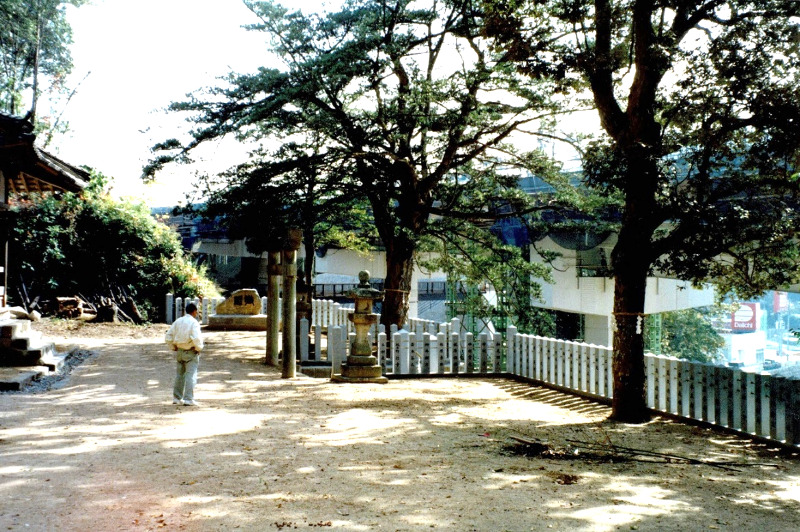

（指定当時撮影）

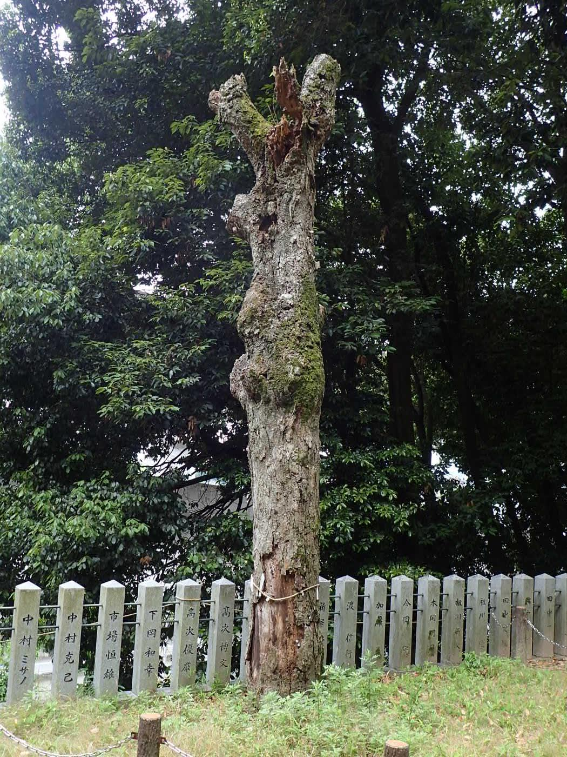
（指定当時）

（令和２年６月撮影）

